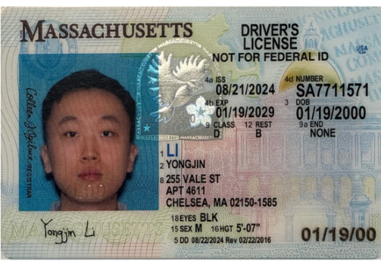 | 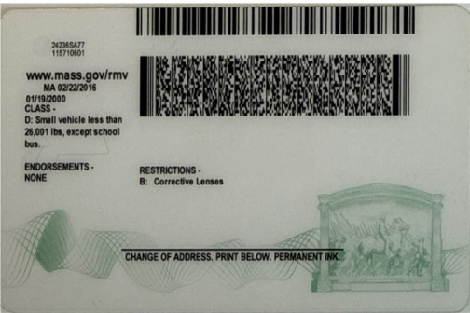

马萨诸塞州 |  |  |  | 驾驶证  不可作为联邦身份证使用
登记官 | 美国
（照片） |  |  | 4a | 签发日期  2024年8月21日 |  | 4d | 驾驶证编号  SA7711571
（照片） |  |  | 4b | 有效期至  2029年1月19日 |  | 3 | 出生日期  2000年1月19日
（照片） |  |  | 9 | 准驾类别  D | 12限制条件  B | 9a | 附加准驾资格  无
（照片） | 1 | 姓：李
（照片） | 2 | 名：咏锦
（照片） | 8 | 住址：马萨诸塞州切尔西市瓦尔街255号4611室，邮编02150-1585
 | 18 | 瞳孔颜色：黑色
（签名）李咏锦 | 15 | 性别：男 | 16 | 身高：5英尺7英寸
 | 5 | 识别码：2024年8月22日  核发日期：2016年2月22日 |  |  |  |  | 2000年1月19日

 | （条形码）
24236SA77
115710601
 | （二维码）
www.mass.gov/rmv
马萨诸塞州2016年2月22日
2000年1月19日
准驾车型：
D类：小型车辆，重量小于26,001磅（不包括校车）
附加准驾资格：  无 | 限制条件：  B类：佩戴矫正镜
地址变更：请在下方用永久墨水填写

